ЛОГОПЕДИЯ
Приложение 1

Прочитайте, выпишите слова с приставкой. Выдели приставку

Пролетело веселое лето. Наступила осень. Листья на деревьях пожелтели. Птицы улетели в тёплые края. Животные приготовили запасы на зиму. Приготовились к холодной зиме люди. Скосили рожь и пшеницу. Заготовили корма скоту. Выкопали картошку, свёклу, морковь.

Приложение 2
А теперь попробуйте сами вставить подходящую по смыслу приставку:
…лей воду в стакан
…лей воду в стакан в стакан
…лей воды в стакан
…лей цветок водой из стакана
…лей воду из стакана

Приложение
Русский язык (5 класс)
Пятнадцатое ноября
Окончание - изменяемая часть слова
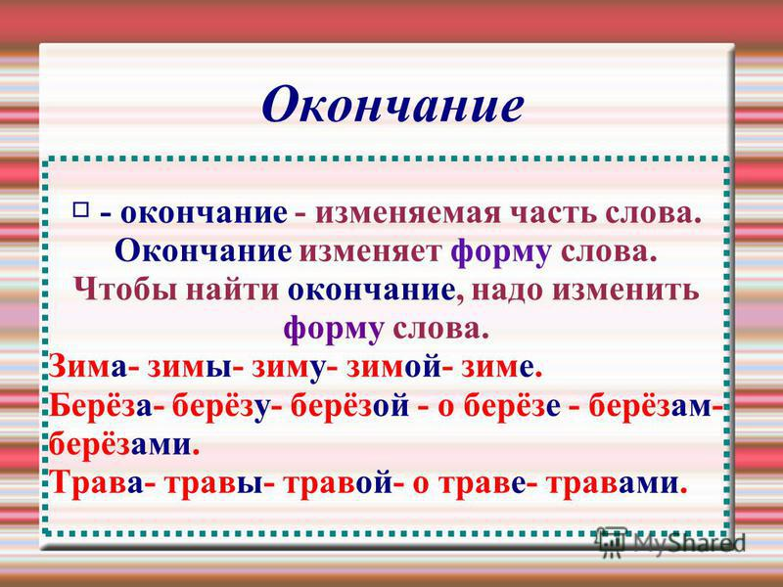
Выполнить упражнение 83, стр.61
Прочитать текст. Выписать из предложений выделенные сочетания слов. Показать связь данных слов с помощью вопросов. Выделить окончания в слове земля.
Кучки (чего?) земли.
Растёт (на чём) на земле.
Копает (что?) землю.
Поднялась (что?) земля.
Рыл (под чем?) под землёй.

Шестнадцатое ноября
Установление связи между словами с помощью окончания
Выполнить упражнение 85, стр.63
Связать данные словосочетания по смыслу. Записать словосочетания.
Опушка леса. Домик лесника. Спасти лосёнка. Потерял лосиху. Поил молоком. Вырастил малыша.
Окончание служит для связи одного слова с другим по смыслу.

Семнадцатое ноября
Составление деформированного текста
Выполнить упражнение 86, стр.63
Прочитать слова и составить из них предложения к сказке «Золотые руки». Записать предложения. В словах выделить окончания, которые изменились.
- Мэфтук задала отцу хитрую задачу.
- Красавица вышла к женихам.
- Юноша вынул из кармана разные инструменты.
- Богатство юноши было в его умелых руках.

Девятнадцатое ноября
Установление связи между словами с помощью окончания
Выполнить упражнение 87, стр.64
Списать текст. Вставлять вместо точек слово дождь. Выделить окончание.
Идёт (что?) дождь.
Не спрячешься (от чего?) от дождя.
Не рады (чему?) дождю.
Осыпают (чем?) дождём.
Во время (чего?) дождя.

